Урок 9**.** Контрольна робота з тем “Кодування данних”, “Апаратно-програмне забезпечення”

**Цілі:**

* ***навчальна***: актуалізувати отримані раніше знання про пам'ять комп'ютера; класифікацію пристроїв; визначити: рівень навчальних досягнень учнів із тем “Кодування данних”, “Апаратно-програмне забезпечення” продовжувати формувати вміння: роботи з браузером, електронними таблицями, роботу з клавіатурою;
* ***розвивальна***: розвивати логічне мислення;
* ***виховна***: виховувати інформаційну культуру, дбайливе ставлення до комп’ютерної техніки.

**Тип уроку**: Комбінований.

**Обладнання та наочність**: дошка, комп’ютери з підключенням до мережі Інтернет, підручник, навчальна презентація.

**Програмне забезпечення**: ОС, браузер.

**Хід уроку**

**І. Організаційний етап**

* привітання
* перевірка присутніх
* перевірка готовності учнів до уроку

**ІІ. Мотивацій навчальної діяльності**

*Слово вчителя*. Настав час перевірити ваші знання.

**ІІІ. Контрольна робота**

***Практичне завдання.***

***Робота за комп’ютером***

*1.) Виконати тести та показати результат вчителю.*

[*http://portfoliomarian.ucoz.com/load/testi/testi_8_klas/urok_5_arkhitektura_komp_jutera_mtf/37-1-0-635*](http://portfoliomarian.ucoz.com/load/testi/testi_8_klas/urok_5_arkhitektura_komp_jutera_mtf/37-1-0-635)

[*http://portfoliomarian.ucoz.com/load/testi/testi_8_klas/urok_7_programne_zabezpechennja_mtf/37-1-0-637*](http://portfoliomarian.ucoz.com/load/testi/testi_8_klas/urok_7_programne_zabezpechennja_mtf/37-1-0-637)

*2.)Виконати вправи по варіантах. Розрахунки відобразіть в електронній таблиці:*

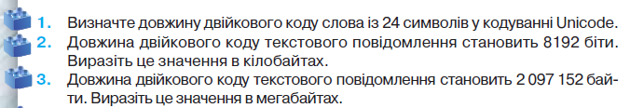

**VIІ. Підсумки уроку**

***Оголошення оцінок з коментарями.***

**VІІI. Домашнє завдання**